**Маршруты выходного дня «Дорогами прошедшей войны»**

**Цель:** *поддержание позитивных детско-родительских взаимоотношений; развитие у ребенка желания знать историю своей страны, воспитание чувства патриотизма*

**Задачи:**

1*. Формировать представления родителей о том, как можно провести выходной день со своими детьми.*

*2. Развивать детскую любознательность.*

*3. Воспитывать любовь к родному краю, чувство гордости за свою Родину.*

**Рекомендуемый возраст ребенка:***4-6 лет.*

Что взять с собой: *фотоаппарат, цветы, воду, головные уборы.*

Маршрут 1

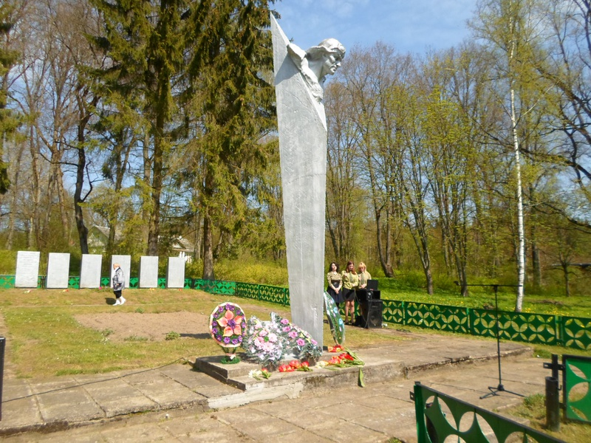

**1. Памятник Н.Ф. Гастелло**

Расскажите о Н.Ф.Гастелло.

В Великую Отечественную войну командир эскадрильи 207-го дальнебомбардировочного авиационного капитан Н.Ф. Гастелло 26.06.1941 г. выполнял боевой вылет на бомбардировку вражеских войск. Недалеко от городского посёлка Радошковичи Молодечненского района Минской области его бомбардировщик был подбит и загорелся. Н.Ф. Гастелло и члены его экипажа направили горящую машину на скопление фашистских танков, автомашин, бензоцистерн и ценой своей жизни нанесли потери врагу. Награждён орденом Ленина. В годы Великой Отечественной войны подвиг Н.Ф. Гастелло повторили более ста экипажей советских лётчиков.

**Вопросы ребенку:**

1. Какие вопросы задать ребёнку: можно спросить у ребёнка, как называется памятник?
2. Почему он так называется? Почему мы должны помнить об таких людях? Как можно чтить память о героях?

Маршрут 2

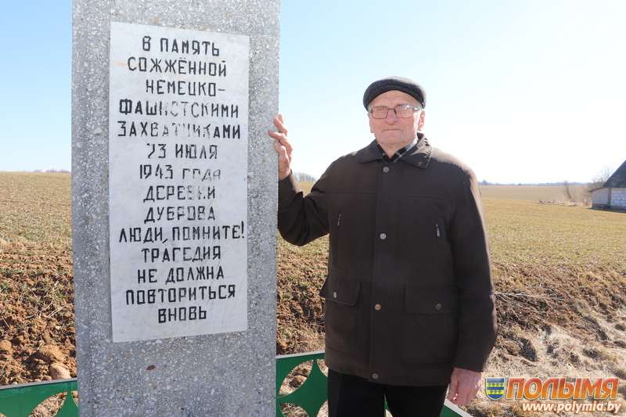

**2.Памятник погибшим в в д. Дуброва**

Что рассказать ребёнку

**Как только въезжаешь в Дуброву, сразу бросается в глаза скромный обелиск с левой стороны дороги. На ней выгравированы слова: «В память о деревне Дуброва, сожженной немецко-фашистскими захватчиками 23 июля 1943 года. Люди, помните! Трагедия не должна повториться».**

**Дуброва повторила печальную судьбу Хатыни: 23 июля 1943 года деревня была сожжена дотла за помощь партизанам. 108 метров превратились в ровную кучу пепла. Судьба семерых жильцов была ужасной: стариков убили, лежачего инвалида сожгли заживо. Большинству жителей деревни удалось спастись бегством в лесные овраги, где они прятались несколько дней.**

Совет родителям

После совместной прогулки побеседуйте с ребенком о проведённом вместе времени. Просмотрите фотографии, которые вы сделали. Спросите, что запомнилось больше всего. Вспомните самые приятные впечатления. Запечатлите их на бумаге с помощью рисования, аппликации.